Коррекционное занятие для детей старшего дошкольного возраста с общим недоразвитием речи
Тема: Автоматизация звука [С] в словах на материале лексической темы «Профессии»
Задачи: уточнить артикуляцию и изолированное произнесение звука [С]; продолжать формировать длительную, направленную воздушную струю; продолжать учить произносить звук [С] в словах; упражнять в умении определять наличие звука в словах; упражнять в правильном образовании прилагательных от существительных; закрепить названия профессий; развивать связную речь, слуховое внимание, логическое мышление; воспитывать уважение к людям разных профессий.
Материал и оборудование: мяч, предметные картинки «профессии», карточки «ассоциации».
Ход занятия:
Организационный момент.
Педагог просит подойти к столу, на котором разложены предметные картинки (профессии). Послушать загадки и отыскать отгадки. Затем хором произнести каждую отгадку выделяя длительно голосом звук [С].
1.Мастер он весьма хороший,
Сделал шкаф нам для прихожей.
Он не плотник, не маляр.
Мебель делает... (столяр)
2.Кирпичи кладет он в ряд,
Строит садик для ребят
Не шахтер и не водитель,
Дом нам выстроит... (строитель)
3.С ним, наверно, вы знакомы.
Знает он про все законы.
Не судья, не журналист.
Всем совет дает... (юрист)
4. Высадить новые саженцы в ельник
Снова отправился утром ... (лесник)
Основная часть занятия
-Ребята, предлагаю сесть на свои места и поиграть в игру
«Как называется человек, который…?»
Строит дома? ...
Чинит часы? …
Носит багаж? ...
Изготавливает мебель? …
Воспитывает детей? …
Ремонтирует обувь? …
Словесная игра «Измени по образцу»
Образец: Груз - грузовой.
Кирпич -(…), бетон - (…), солома – (…), дерево – (…) и т.д
Упражнение «Подбери парное слово»
(сначала используя наглядный демонстрационный материал, а затем на слух)
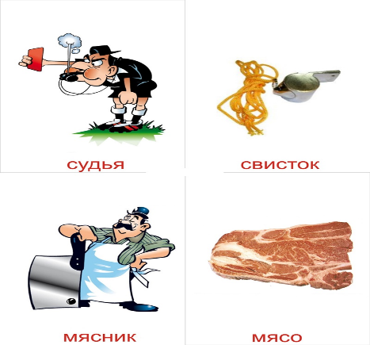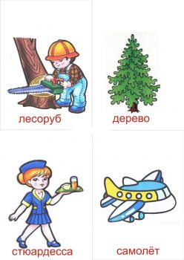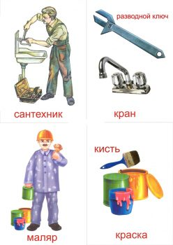

Школа-(…), детский сад-(…), больница – (…), магазин – (…), летчик – (…), кисть – (...), мебель – (…), дома – (…), сапог – (…).

Пальчиковая разминка «Спортсмены» стоя 2 раза
Чтоб болезней не бояться (Поднимают руки к плечам, в стороны).
Надо спортом заниматься. (Сжимаем и разжимаем кулаки).
Играет в теннис теннисист
(Сгибаем пальцы в кулачок, начиная с мизинца).
Он спортсмен, а не артист
В футбол играет футболист
В хоккей играет хоккеист,
В волейбол — волейболист,
В баскетбол — баскетболист.
Упражнение «Слови звук»
-Ребята, я буду называть разные слова. Вы должны словить хлопком только те слова, в которых есть звук [с]. Посмотрим какие вы внимательные.
Педагог произносит:
Игра «Что будет, если…» с мячом
- Сейчас, когда мы живём в большом городе, где требуется труд людей разных профессий. И тогда в городе будет всё в порядке. Я буду бросать мяч каждому и задавать вопрос, а вы должны мяч поймать и постараться ответить правильно.
(Слежу за правильным произнесением звука [с] в словах в ответах. При необходимости поправляю.)
Готовы?
Если бы не было строителей, то…
Если бы не было водителей, то…
Если бы не было парикмахеров, то…
Если бы не было дворников, то…
Если бы не было учителей, то…
Если бы не было милиционеров, то…
Если повара перестанут готовить пищу?
Если врачи перестанут лечить людей?
Если все водители откажутся сесть за руль?
Если дорожная служба перестанет следить за состоянием дорог?
- Значит, можно сделать вывод:
Все профессии нужны, все профессии важны!
Итог занятия
-Вот и подошло к концу наше занятие. Сегодня мы много интересного узнали о различных профессиях.
Профессии бывают разные,
Но все они такие важные.
Повар, плотник и шофер,
Педагог, маляр, монтер.
Все профессии важны
Все профессии нужны.

